BAC-Pro PC | Durée
Plastiques et Composites | 3 ans

Description de la formation :  Accessible à la sortie de la classe de 3ème, le BAC-Pro Plastiques et Composites se prépare en 3 ans.  Reconnu et apprécié dans les entreprises locales de la plasturgie, ce BAC-Pro permet de trouver un emploi comme « Technicien plasturgiste », ou « Monteur régleur » dans tous les secteurs industriels de la plasturgie, tels que ;  - Automobile,  - Sports et loisirs,  - Electricité, électronique,  - Médical et cosmétique,  - Construction et bâtiments,  - Emballage… | Etablissement porteur  SEP Lycée Felix MAYER  57150 CREUTZWALD  2, Square Georges Bastide  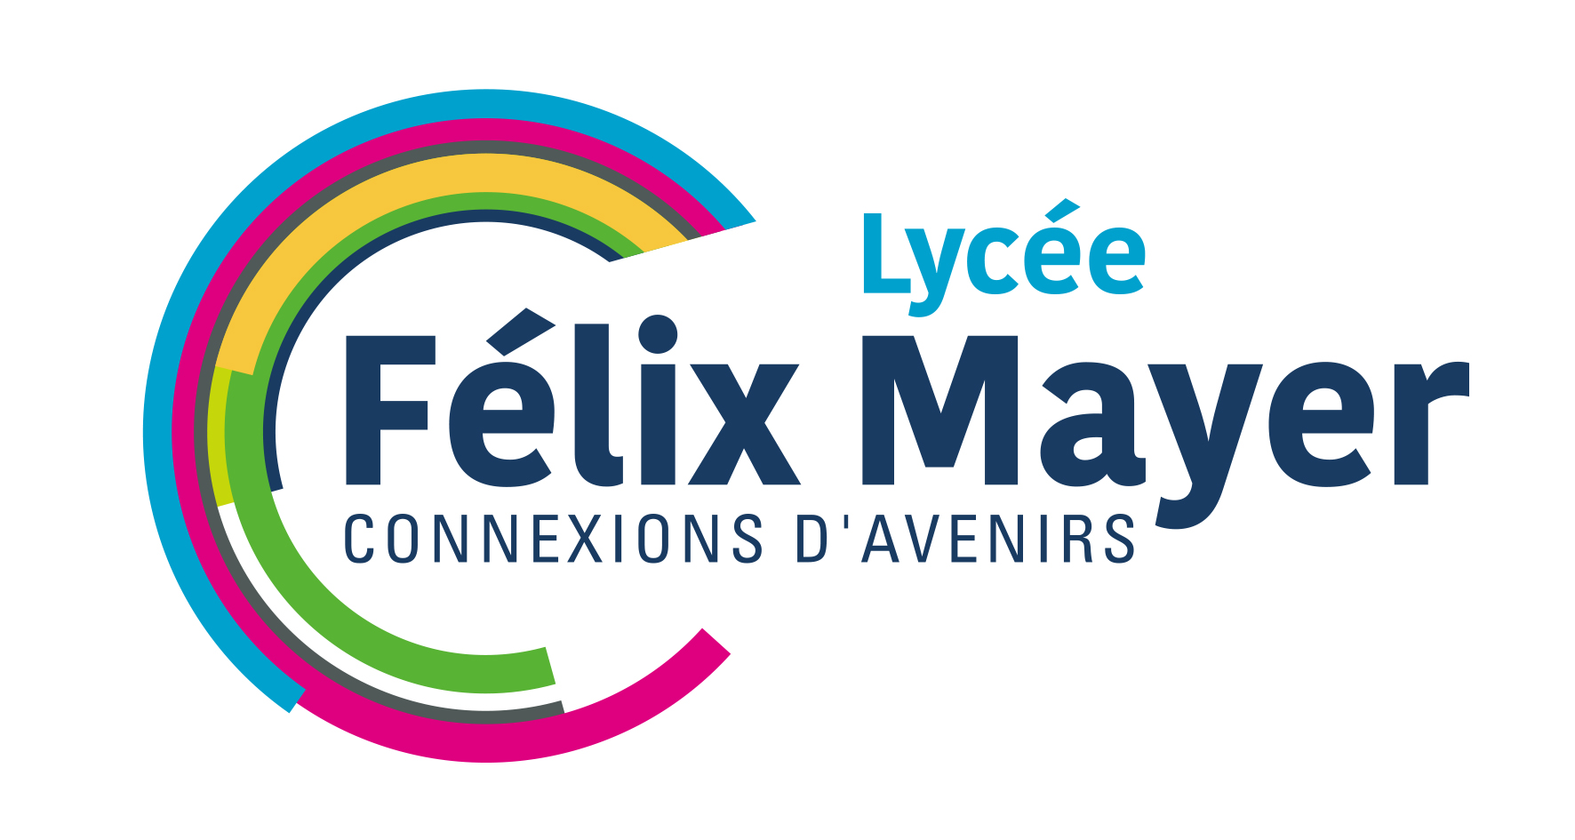  tel : 03 87 29 27 17  mail : ce.572022N@ac-nancy-metz.fr  ______________  Lieu de formation  Lycée Felix MAYER  57150 CREUTZWALD  _______________  Autres voies d’accessibilité  apprentissage¹  contrat de professionnalisation¹  VAE¹  (Validation des Acquis de l’Expérience)  Contacter l’établissement porteur de la formation  ¹ voir conditions des contrats en page N°…
Contenu de la formation :

 | Nbre d’heures / semaine
Enseignements professionnels | 1ère année | 2ème année | 3ème  année
Plasturgie et composites | 11 | 13 | 13
Outillage | 2 | - | -
Construction | 1 | 1 | 1
Economie gestion | 1 | 1 | 1
Prévention – Santé - Environnement | 1 | 1 | 1
Accompagnement personnalisé | 2,5 | 2,5 | 2,5
Enseignements généraux
Lettre – Histoire – ECJS | 4,5 | 4,5 | 4,5
Maths – Sciences | 4 | 4 | 4
Langue vivante | 2 | 2 | 2
Arts Appliqués | 1 | 1 | 1
Education physique et sportive | 3 | 3 | 3
Formation en entreprise² | 22 semaines / 3 ans
² pour la formation initiale - (nous consulter pour la formation en entreprise dans le cadre de contrat de professionnalisation ou d’apprentissage)

Poursuite possibles : Le BAC-Pro Plastiques et Composites permet également de poursuivre sa formation par un BTS dans le domaine de la plasturgie et notamment le BTS-EPC dispensé par le lycée Charles JULLY à Saint-Avold.

Pour de plus amples informations, pensez aussi :
- A vous renseigner sur les dates des journées portes ouvertes du lycée porteur de la formation
- A demander à faire une immersion dans la classe qui vous intéresse
- A consulter le site de l’ONISEP : http://www.onisep.fr/Pres-de-chez-vous/Grand-Est/Nancy
- A prendre rendez-vous avec la personne en charge du conseil de l’orientation scolaire et professionnelle (Psy EDO) de votre établissement.

